第28章复习

课堂目标
- 进一步理解锐角三角函数的定义，特殊角的三角函数值，掌握同一个锐角三角函数之间的关系和互余两角三角函数之间的关系，熟练解直角三角形及运用。
- 培养学生分析问题，解决问题的能力，渗透数形结合的数学思想和方法。
- 进一步感知数学与实际生活的密切联系，认识知识应用于实践的意义。
重点：解直角三角形及应用。
难点:解直角三角形及应用。
〖预习〗
- 知识梳理，学生画出本节知识结构图。

- 锐角三角函数的定义？

- 特殊角的三角函数值？

- 解直角三角形的类型和依据？

4.解直角三角形在实际问题中的应用可以解决那些实际问题？

- 复习检测
1、在Rt△ABC中，∠C=90°，根据下列条件填空：
（1）a=2,b=1,则sinA=______,（2）a=4,tanA=1.5,则b=________,（3）3a=b,则sinA=_____。
2、已知某人沿着坡角是α的斜坡前进了100米，则他上升的最大高度是__________，前进的水平距离是_________。
3、如图，已知AB=20，AC=30，∠A=150°，
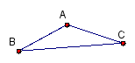
则△ABC的面积是__________。

〖探究〗
探究点一：锐角三角函数的概念
A
B
C
a
c
b
1、锐角三角函数的定义：
如图，在Rt△ABC中，∠C＝90°，
∠A，∠B，∠C所对的边分别为a,b,c,
则sinA=,cosA=,tanA=,cotA=
2、性质
（1）锐角∠A的正弦值、余弦值、正切值、余切值的范围：
0＜sinA＜1 0＜cosA＜1 tanA＞0 cotA＞0
（2）关于两个“1”：(已知∠A是锐角)
sinA²+cosA²=1 tanA·cotA=1
（3）若∠A、∠B是锐角，且∠A+∠B=90°
则有sinA=cosB （或sinA=cos(90°－A)
sinB=cosA tanA=cotB cotA=tanB）

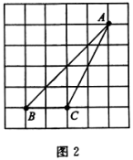
例1．在正方形网格中，△ABC的位置如图所示，则
的值为（ ）。
A．1 B． C． D．
拓展练习：

探究点二：解直角三角形

已知条件 |  | 解法
一边一角 | 直角边a及锐角A | B＝90°-A，b＝a·tanA，c=
一边一角 | 斜边c及锐角A | B＝90°-A，a＝c·sinA，b＝c·cosA
两边 | 两条直角边a和b | ，B＝90°-A，
两边 | 直角边a和斜边c | sinA=，B＝90°-A，

例2.如图，在RtΔABC中，∠C=90⁰，AC=，AB=，解这个直角三角形
C
B
A

探究点三 解直角三角形的应用
例3、某勘测队在山脚测得山顶的仰角为38°，沿倾斜角为25°的山坡前进800米后，又测得山顶的仰角为62°，求山的高度（精确到0.1米）。(cos13°=0.9744,
sin13°=0.2250,cot24°=2.246,sin38°=0.6157)
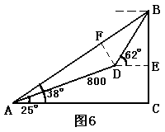

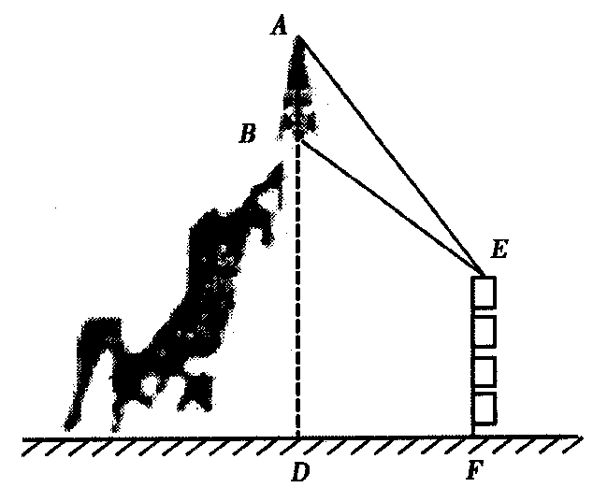
拓展练习;如图，在观测点E测得小山上铁塔顶A的仰角为60°，铁塔底部B的仰角为45°．已知塔高AB=20m，观察点E到地面的距离EF=35m，求小山BD的高（精确到0.1m，

例4我国南水北调中线工程的起点是丹江口水库，按照工程计划，需对原水库大坝进行混凝土培厚加高，使坝高由原来的162米增加到176.6米，以抬高蓄水位，如图是某一段坝体加高工程的截面示意图，其中原坝体的高为，背水坡坡角，新坝体的高为，背水坡坡角。求工程完工后背水坡底端水平方向增加的宽度.
(结果精确到0.1米，参考数据：）
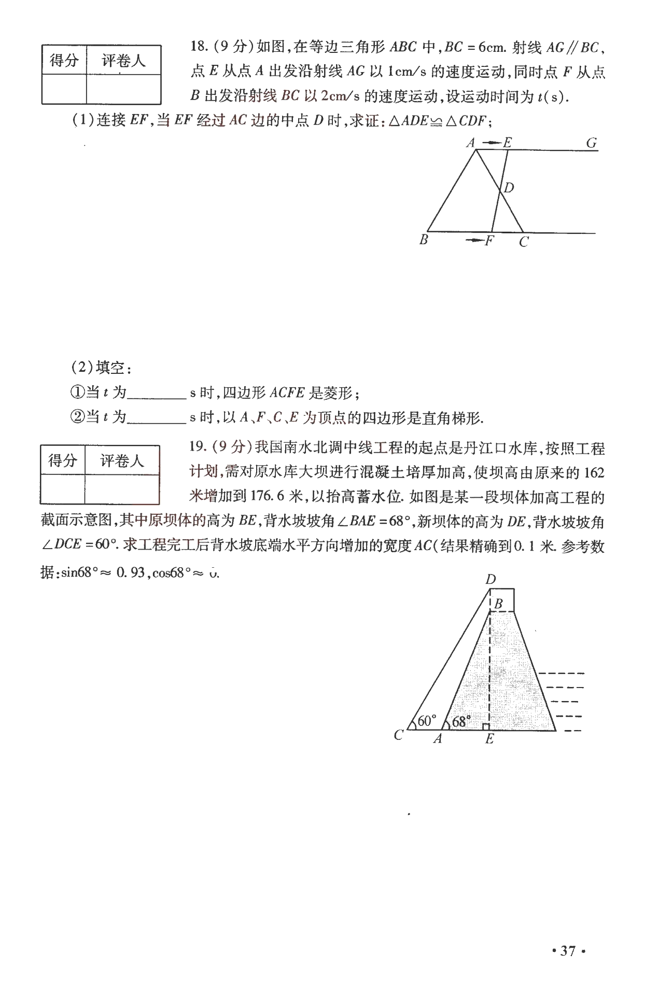

四．当堂检测
1、在坡度为1：1.5的山坡上植树，要求相邻两树间的水平距离为6m，则斜坡上相邻两树间的坡面距离为（ ）．
A．4m B．2m C．3m D．4m

2.在一个坡角为15°的斜坡上，从点C测得对旗杆顶A的视线与斜坡面的夹角为45°，C到旗杆底部B的距离为2.5米，求旗杆AB的高.

